Конспект урока с использованием элементов ТКМ
Тема урока: « Своеобразие образа Бирюка, героя рассказа И.С. Тургенева»

Преподаватель: Олейникова Елена Александровна
Класс:7
Дисциплина : литература
Тема: «Своеобразие образа Бирюка, героя рассказа И.С. Тургенева »
Продолжительность урока: 40 минут
Цель урока: углубить понятие о русском национальном характере, совершенствовать навыки характеристики героя; развивать у школьников формирование навыка социально – психологической характеристики персонажа художественного произведения.
Планируемые результаты:
Предметные:
- формирование умения видеть и анализировать причинно-следственные связи взаимоотношений и поступков героев;
- знакомство с технологией работы Smart Notebook (при подборе нужных слов для характеристики образа героя); работа по теме в рамках таких методов ТКМ, как кластер ( при разборе образа главного героя), «Ромашка Блума» (работа над проблемными вопросами), сиквейн ( при обобщении образа Бирюка), ассоциации ( при работе над пейзажем и его ролью в раскрытии образа главного героя);
- осмысление роли пейзажа в структуре повествования и в создании образа главного героя;
- формирование навыка обобщения отобранного материала в виде таблиц. Метапредметные:
- формирование умения планировать, контролировать и оценивать учебные действия в соответствии с поставленной задачей;
- обучение владению монологической и диалогической формами речи в соответствии с грамматическими и синтаксическими нормами русского языка;
- формирование навыков сотрудничества, умения договариваться о распределении функций и ролей в совместной деятельности, осуществления взаимного контроля;
- воспитание стремления к речевому самосовершенствованию.

Личностные:
- развитие навыков сотрудничества со сверстниками;
- развитие умения организовать совместную деятельность в соответствии с поставленной проблемой;
- формирование готовности обучающихся к саморазвитию;
- формирование устойчивой мотивации к учению и познанию.
Методы обучения: работа на доске Smart Notebook,методы теории критического мышления: кластер, «Ромашка Блума», сиквейн, ассоциации.
Формы работы на уроке: фронтальная, групповая.
Тип урока: комбинированный.

Ресурсы сети Интернет:
http://www.litra.ru/composition/get/coid/00044601184864173975/
http://5litra.ru/soch/140-obraz-biryuka-v-odnoimennom-rasskaze-i-turgeneva-hudozhestvennye-sredstva-izobrazheniya-glavnogo-geroya.html
http://www.coolreferat.com/%D0%90%D0%BD%D0%B0%D0%BB%D0%B8%D0%B7_%D0%BE%D1%87%D0%B5%D1%80%D0%BA%D0%B0_%D0%98.%D0%A1._%D0%A2%D1%83%D1%80%D0%B3%D0%B5%D0%BD%D0%B5%D0%B2%D0%B0_%D0%91%D0%B8%D1%80%D1%8E%D0%BA
http://lit-helper.ru/p_Analiz_rasskaza_I_S__Turgeneva_Biryuk

Дополнительное оборудование: таблица-кластер, подготовленный лексический материал в Smart Notebook, таблица для работы со словами – символами, портрет И.С. Тургенева и иллюстрации к рассказу.
Эффективность использования методов ТКМ: отработка навыков анализа художественного произведения в рамках конкретных методов ТКМ; выделение в материале художественного произведения проблемных точек, предполагающих неоднозначность; развитие навыков формирования выдвижения нескольких версий, гипотез в избранной проблеме для принятия одной из них в качестве истинной.
Примечание:
- данный урок является вторым в системе уроков по изучению рассказа И.С. Тургенева «Бирюк» и предполагает знание обучающихся содержания произведения;
- работа на уроке продолжается по таблице-кластеру, являющейся основой для отбора материала по характеристике главного героя .

Этап урока | Содержание этапа урока
1. Организационный момент,  1-2 мин | Вводная часть урока (приветствие, диалог учителя с классом).
2. Актуализация знаний  3 мин | Учитель подводит учащихся к теме урока – характеристике главного героя, основанной на анализе основных эпизодов рассказа.
3.Мотивация  3 мин | Осуществление вызова, стремление заинтересовать идеей, заключённой в теме урока, пробудить интерес к обсуждению социально – психологической характеристики главного героя.
4.Активизация учащихся 2 мин | Предъявление чёткого алгоритма будущих действий
5. Осмысление материала  25 минут | Работа в группах по содержанию рассказа  Отметьте номера правильных предложений (+), неправильные версии восстановить. Проверка ответов высвечивается на экране.  - (-) Моя кобыла легко ( тяжело) шлёпала ногами по грязи..  - (–) Мы ехали недолго ( довольно долго).  - (+) Я поднял голову и при свете молнии увидел небольшую избушку посреди обширного двора.  - (–) Изба лесника состояла из двух комнат (одной).  - (–) Лучина горела на лавке (на столе), печально вспыхивая и погасая.  - (+) На самой середине избы висела люлька.  - (–) Ребёнок в люльке дышал спокойно (тяжело и скоро).  - (-) Он был невысокого роста, плечист и сложен на славу (высокого)  - (-) Из – под сросшихся бровей смело глядели большие (небольшие) карие глаза.  - (+)Душегубец ты, зверь, погибели на тебя нету.
5. Осмысление материала  25 минут | Кластер  Поступки  Портрет  Герой  Речь  Мысли
Фронтальная работа – работа в кластере со словами – помощниками: (соответствия на доске Smart Notebook)

Справедливые (поступки)
Безжалостные (поступки)
Сочувствие (чувства)
мужественное (лицо)
суровая (речь)
небольшие (глаза)
плечистый (фигура)
жалость (чувства)
могучие (плечи)

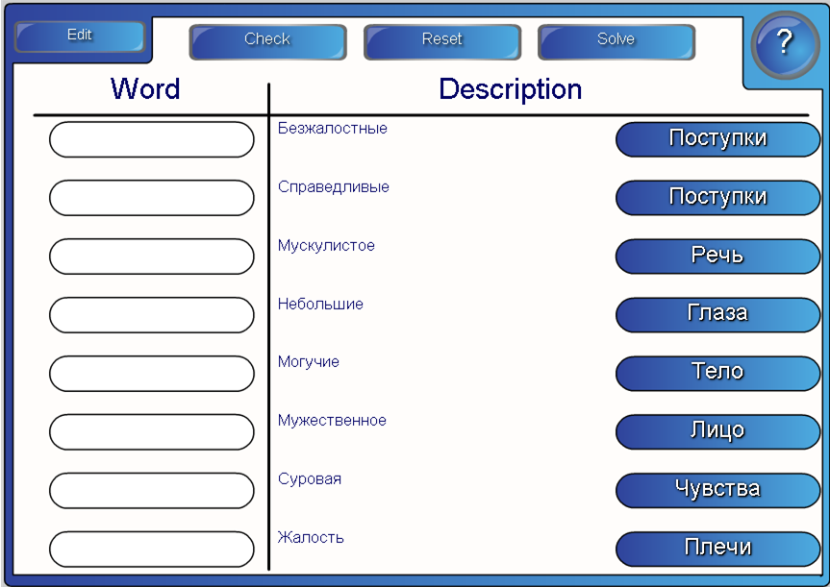

Работа в группах – «Ромашка Блума» ( во время работы с кластером и со словами – помощниками учащиеся пытаются мотивировать поступки героя и его взаимоотношения с другими персонажами рассказа; представители от каждой группы «отрывают» лепестки «ромашки» с проблемными вопросами:
1.Почему, по вашему мнению, ноет сердце при виде мужицкой избы?
2.Почему, по вашему мнению, Бирюк так ответственно относился к своей работе?
3.Почему Бирюк вдруг отпускает вора?
4.Почему пойманный мужик от просьб вдруг переходит к резкости?
5.Почему барин решил вступиться за пойманного мужика?

Работа над ролью пейзажа в создании образа Бирюка.
Работа со словами - символами (гроза – Бирюк, дождь – слёзы, мрак – расплата, тревога – безнадежность). Заполняем таблицу: в левом столбце понятия, характеризующие природу; в правом – понятия, характеризующие состояние человеческой души.

гроза | Бирюк
дождь | слёзы
мрак | расплата
тревога | горе

писатель использует приём замещения (олицетворением помещика становится Бирюк, наделённый некоторой долей власти). Образ Бирюка трагичен : при всей своей правоте он чувствует и правду крестьянина, которого изводит нужда.
Составляем сиквейн (итог обсуждения образа Бирюка)

трагизм
жестокий, суровый
угнетает, мучает, противопоставляет
проникает в душу, усугубляет жизнь
страдание, горе, безысходность

Учащиеся делают вывод по уроку, отмечая, что трагизм главного героя рассказа заключается в конфликте между долгом и чувством сострадания.

Домашнее задание: ответить на вопрос: «Как вы понимаете слова В.Г. Белинского о том, что Тургенев в «Записках охотника» «зашёл к народу с такой стороны, с какой до него никто не заходил»?

5. Рефлексия урока,  3- минуты | Учащиеся отвечают на вопрос: «Какую главную мысль вы вынесли из урока?»

Приложение 1. Иллюстрации к уроку.

